PROGRAMACIÓN SECUENCIAL

Práctica 0

Francisco Rodríguez Arana Estrada

**Resumen – En este documento se encuentra documentada la elaboración de la práctica 0, que consiste en la creación de un programa capaz de calcular las raíces de una ecuación cuadrática. Con esto, en este trabajo se presenta el problema y su diseño de solución.**

1. DESCRIPCIÓN DEL PROBLEMA

Se requiere un programa que sea capaz de resolver ecuaciones cuadráticas a través de su forma canónica (ax2+bx+c=0) con el uso de los valores de los coeficientes de la ecuación. Estos valores deben ser operados con la fórmula: $\frac{-b±\sqrt{b^{2}}-4ac}{2a}$, para obtener el valor de las dos raíces correspondientes.

1. COMPORTAMIENTO DETALLADO
   1. Entradas:

* Coeficiente a
* Coeficiente b
* Coeficiente c
  1. Salidas:
* Raíz 1
* Raíz 2
  1. Procesos:

Pedir al usuario el coeficiente a

Verificar que sea mayor que 0

Pedir al usuario el coeficiente b

Verificar que sea mayor o igual que 0

Pedir al usuario el coeficiente c

Verificar que sea mayor o igual que 0

Desplegar el valor de las raíces

* 1. Alcances:

Este programa es capaz de obtener las dos raíces de una ecuación de segundo grado o cuadrática, siempre y cuando se ingresen los valores de la forma canónica de dicha ecuación, que sean enteros positivos, que en el caso de que a sea mayor que 0 y que el valor de 4ac sea menor o igual que b2.

* 1. Limitaciones:

Este programa no es capaz de calcular otro tipo de ecuación que se salga de lo establecido en los alcances. Tampoco puede calcular las raíces si los resultados implican números complejos.

* 1. Diseño de pantalla

De la forma canónica de la ecuación cuadrática (ax2 + bx + c = 0), escriba el valor del coeficiente correspondiente, solamente si es mayor o igual a 0 (diferente de 0 para el valor del coeficiente a):

El valor del coeficiente a debe ser mayor que 0, ingrese otro valor:

De la forma canónica de la ecuación cuadrática (ax^2 + bx + c = 0), escriba el valor del coeficiente correspondiente, solamente si es mayor o igual a 0 (diferente de 0 para el valor del coeficiente a):

El valor ingresado es menor a 0, favor de ingresar un valor mayor o igual a 0:

De la forma canónica de la ecuación cuadrática (ax^2 + bx + c = 0), escriba el valor del coeficiente correspondiente, solamente si es mayor o igual a 0 (diferente de 0 para el valor del coeficiente a):

El valor ingresado es menor a 0, favor de ingresar un valor mayor o igual a 0:

El resultado de la primera raíz es de: , el resultado de la segunda raíz es de:

1. DISEÑO ARQUITECTÓNICO
   1. Diagrama IPO:

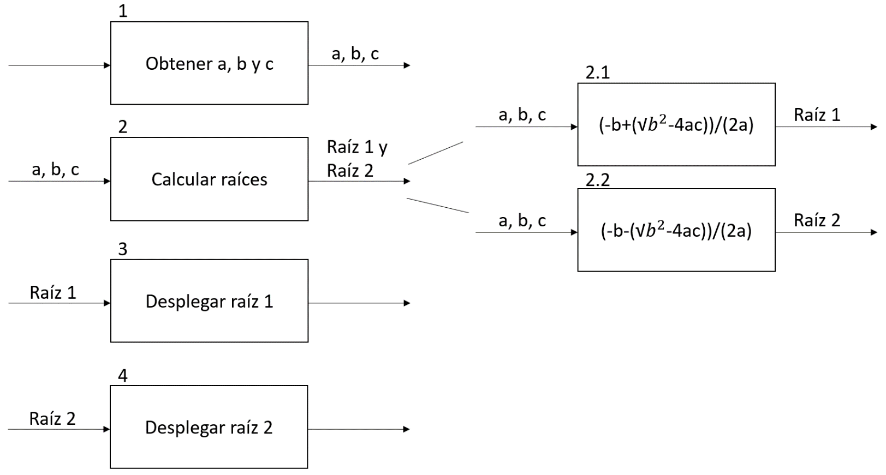Diagrama IPO del programa:

1. DISEÑO DETALLADO
   1. Pseudocódigo:

FUNCIÓN PRINCIPAL:

FLOTANTE a=0, b=0, c=0, Resultado_1=0, Resultado_2=0;

Pedir_Numero(&a);

while (a<=0)

WRITE("El valor del coeficiente a debe ser mayor que 0, ingrese otro valor: ");

LEER(&a);

Pedir_Numero(&b);

Pedir_Numero(&c);

Calcular_Resultado(a, b, c, &Resultado_1, &Resultado_2);

Desplegar_Resultado(Resultado_1, Resultado_2);

Pedir_Numero(FLOTANTE*coeficiente)

WRITE(“De la forma canónica de la ecuación cuadrática (ax2 + bx + c = 0), escriba el valor del coeficiente correspondiente, solamente si es mayor o igual a 0 (diferente de 0 para el valor del coeficiente a): ”);

LEER(coeficiente);

WHILE(*coeficiente<0);

WRITE(“El valor ingresado es menor a 0, favor de ingresar un valor mayor o igual a 0: ”);

LEER(coeficiente);

END WHILE

Calcular_Resultado(FLOTANTE a, FLOTANTE b, FLOTANTE c, FLOTANTE *Resultado_1, FLOTANTE *Resultado 2)

*Resultado_1=(-b+sqrt(power(b,2)-4*a*c))/(2*a);

*Resultado_2=(-b-sqrt(power(b,2)-4*a*c))/(2*a);

Desplegar_Resultado(FLOTANTE Resultado_1, FLOTANTE Resultado_2)

WRITE(“El resultado de la primera raíz es de: \Numero”, Resultado_1);

WRITE(“El resultado de la segunda raíz es de: \Numero”, Resultado_2);

1. CÓDIGO FUENTE

El código fue realizado en el lenguaje c:

#include <stdio.h>

#include <math.h>

void Pedir_Numero(float *coeficiente);

void Calcular_resultado(float a, float b, float c, float *Resultado_1, float *Resultado_2);

void Desplegar_resultado(float Resultado_1, float Resultado_2);

int main()

{

float a=0, b=0, c=0, Resultado_1=0, Resultado_2=0;

Pedir_Numero(&a);

while (a<=0)

{

printf("El valor del coeficiente a debe ser mayor que 0, ingrese otro valor: ");

scanf("%f", &a);

}

Pedir_Numero(&b);

Pedir_Numero(&c);

Calcular_resultado(a, b, c, &Resultado_1, &Resultado_2);

Desplegar_resultado(Resultado_1, Resultado_2);

}

void Pedir_Numero(float *coeficiente)

{

printf("De la forma canonica de la ecuacion cuadratica (ax^2 + bx + c = 0), escriba el valor del coeficiente correspondiente, solamente si es mayor o igual a 0 (diferente de 0 para el valor del coeficiente a): ");

scanf("%f", coeficiente);

while (*coeficiente<0)

{

printf("El valor ingresado es menor a 0, favor de ingresar un valor mayor o igual a 0: ");

scanf("%f", coeficiente);

}

}

void Calcular_resultado(float a, float b, float c, float *Resultado_1, float *Resultado_2)

{

*Resultado_1=(-b+sqrt(pow(b,2)-4*a*c))/(2*a);

*Resultado_2=(-b-sqrt(pow(b,2)-4*a*c))/(2*a);

}

void Desplegar_resultado(float Resultado_1, float Resultado_2)

{

printf("El resultado de la primera raiz es de: %f", Resultado_1);

printf(", el resultado de la segunda raiz es de: %f", Resultado_2);

}

1. 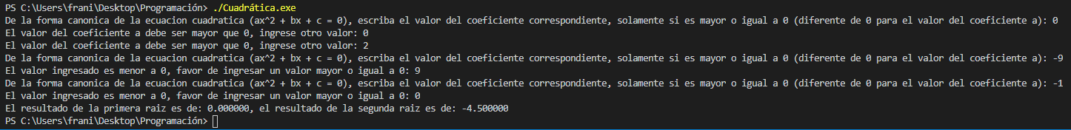PRUEBAS DEL SISTEMA